**Клеймо И.Ш. Песельника**

metalsveta (**[metalsveta](https://metalsveta.livejournal.com/" \t "_self)**) написал в [https://l-stat.livejournal.net/img/community.gif?v=556?v=410.1](https://brick-stamps.livejournal.com/profile)[**brick\_stamps**](https://brick-stamps.livejournal.com/)  
[2016](https://brick-stamps.livejournal.com/2016/)-[10](https://brick-stamps.livejournal.com/2016/10/)-[06](https://brick-stamps.livejournal.com/2016/10/06/)

Несколько лет назад я впервые побывала в усадьбе своих предков - кубанских казачьих офицеров. Дом был построен, вероятно, в конце 19 - начале 20 в. Он, к сожалению, уже 20 лет стоит брошенный и полуразрушенный, а печь в нем оказалась сильно повреждена "искателями сокровищ".  
 Стоя на родном пепелище, мне захотелось взять с собой какую-то его частичку с собой, и чтобы эта частичка несла в себе след истории. Взгляд упал на брошенный, расколотый изразец с каким-то клеймом. Прочитать надпись я не смогла, но изразец уехал со мной в Москву.  
Каждому исследователю известен такой феномен: иногда загадка должна "отлежаться". И вот несколько лет памятная частица родовой усадьбы лежала в "укромном уголке"; я периодически принималась разбирать надпись, но почему-то мне это не удавалось. А недавно взяла в руки изразец и сразу поняла, что название производителя - "Песельник". Нижняя надпись из-за повреждения была не столь очевидна, но недолгий поиск в интернете принес разгадку - "г.Копысь Могилевской губернии", клеймо принадлежит кафельному заводу И.Ш.Песельника.  
 Не удалось только разгадать, что изображено в середине клейма. Может быть, это медали? (в 1896 г. продукция завода Песельника была награждена бронзовой медалью Всероссийской выставки в Могилеве).  
  
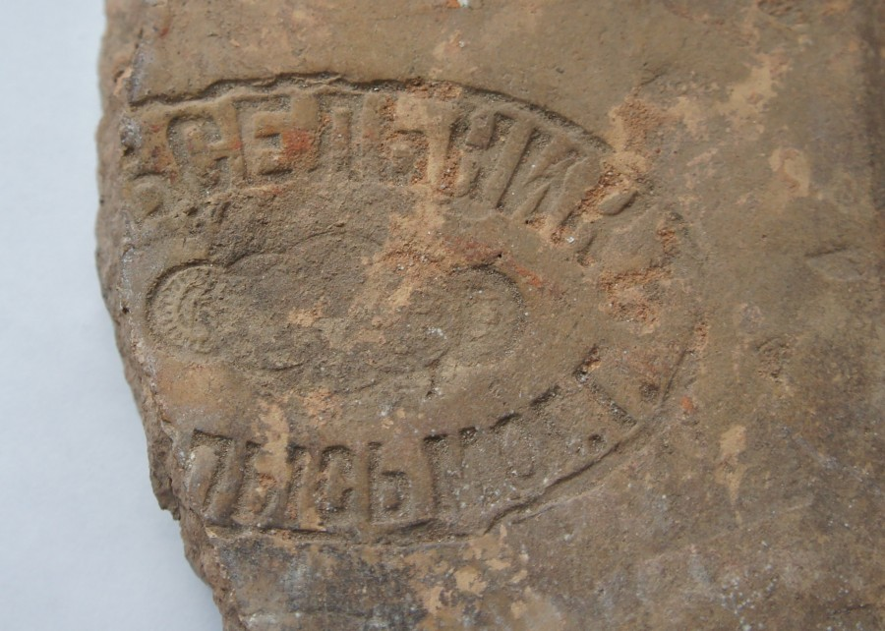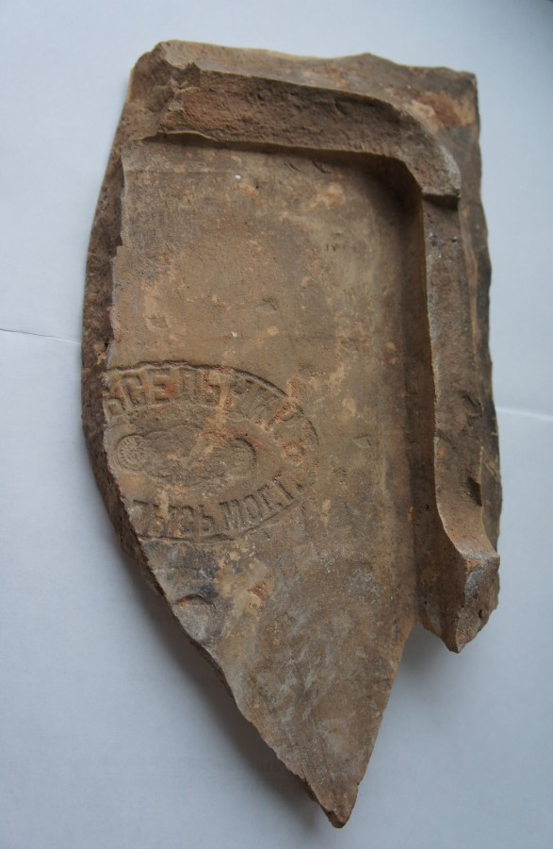  
  
  
 Любопытно, что в интернете такого клейма не представлено, есть только следующие варианты:  
  
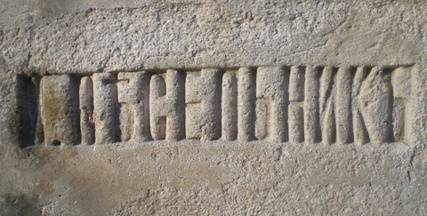

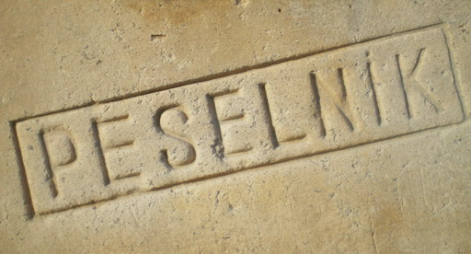

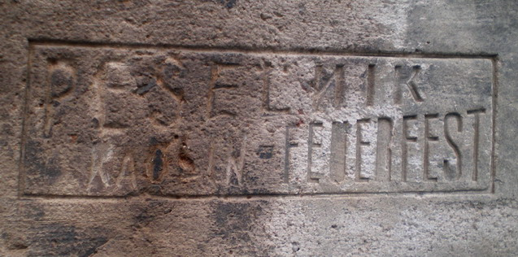  
  
(с сайта <http://www.v-smirnov.ru/pmg1.htm>)  
  
  
(из блога <http://www.urban3p.com/blogs/40551/>)  
  
 Валерий Павлович любезно предоставил следующую информацию о Песельнике: у него было 2 гончарных завода (в интернете обычно пишут только об одном), а также мельница.  
  
Фабрично-заводская промышленность России. Перечень фабрик и заводов. СПб 1897 год:  
  
https://ic.pics.livejournal.com/metalsveta/14743499/2244/2244_900.png  
  
Список фабрик и заводов всей России на 1910 год:  
  
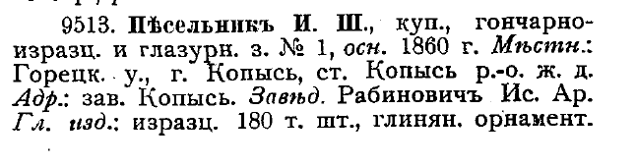  
  
  
  
Список фабрик и заводов всей Российской Империи на 1912 год:  
  
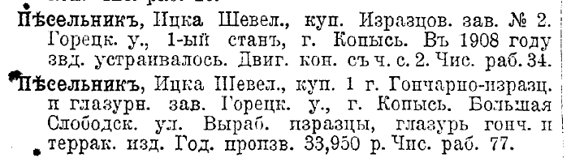  
  
Фабрики и заводы всей России 1913 год:  
  
